**ENTREGA FINAL DE PROYECTO**

Ingeniería de software I

**PRESENTADO POR:**

Rubén Melo

Juan Leguizamón

Cesar Tinoco

**PRESENTADO A:**

Juan Salvador Noriega Madrid

**21/11/12**

**UNIVERSIDAD TECNOLÓGICA DE BOLÍVAR**

**CARTAGENA, COLOMBIA**

**DESCRIPCIÓN DEL PROYECTO:**

Este proyecto busca realizar un software para el manejo de toda la información sobre los pacientes que van a un hospital y reciben una cita médica, de esta manera lograr hacer un mejoramiento en la atención a las personas.

**La problemática es:**

* El problema ecológico que esta sufriendo el planeta por la imprenta de papel, además de la cantidad de espacio usado en archivos.
* La siempre preocupante pérdida de documentos por parte de la institución, en este caso, los hospitales.
* La demora en recopilación de los datos de los pacientes.
* La demora en la asignación de una cita medica.

Se pretende dar solución a estos problemas mediante la unificación de la información para que solo haya un solo punto de referencia al cual se deba recurrir; también por medio de la sistematización de la información (como lo son las historias clínicas, ordenes médicas, datos personales de los pacientes, etc.).

**JUSTIFICACIÓN:**

Este software es una solución óptima para este problema, ya que como la información estará digitalizada en una base de datos, se debe tener un mecanismo con el cual poder acceder y trabajar sobre ella, así mismo, organizar y permitir el acceso controlado desde cualquier lugar por las personas autorizadas, será importante para lograr un mejoramiento en la atención al paciente.

**OBJETIVO:**

* Plantar base para el desarrollo de un sistema de control de pacientes en un hospital.
* Agilizar la recopilación de datos de los pacientes, la atención a un paciente y una orden de cita.
* Evitar la perdida de documentos por parte del hospital.

**VISIÓN:**

* Desarrollar un software de control de pacientes en un hospital estable para mejorar la eficiencia en estos, y posteriormente entrar en el mercado.

**IDENTIFICACIÓN DE RIEGOS:**

* La base de datos de un hospital puede llegar a ser tan grande que puede disminuir el rendimiento a los equipos a medida que va aumentando en su tamaño.
* Un paciente con urgencia puede no tener la atención rápida que requiere, precisamente por el riesgo anterior.
* Posible pérdida de información por situaciones ajenas al programa. Si no se tiene respaldo de la información puede ocurrir una gran pérdida de información.
* Las políticas de atención de pacientes del hospital podrían cambiar a través del tiempo, lo que requiere una renovación del software.

**INGENIERÍA DE REQUISITOS:**

***CASOS DE USO***

**NOMBRE:** REGISTRO DE PACIENTE

**DESCRIPCIÓN:** Vincular al paciente con el sistema.

**ACTOR:** RECEPCIONISTA

**Flujo Principal:**

1. La persona encargada ingresa el nombre completo del paciente.
2. La persona encargada ingresa edad del paciente.
3. La persona encargada ingresa número de identificación y código de ID de la entidad de salud a la cual se encuentra vinculado el paciente.
4. El sistema valida los datos ingresados. (**Alternativa 1**)
5. Finaliza el caso de uso cuando el sistema almacena los datos.

**Flujo Alternativo:**

**Alternativa 1**

* El sistema no puede validar algún documento
* El sistema encuentra una inconsistencia al verificar algún documento.
* La persona encargada notifica al paciente sobre el problema.
* El sistema almacena los datos de los documentos con una alerta de falla de verificación.
* Finaliza el caso de uso.

**NOMBRE:** SIGNOS VITALES

**DESCRIPCIÓN:** Tomar los signos vitales y primeros datos médicos del paciente.

**ACTOR:** ENFERMERO

**Flujo Principal:**

1. El sistema almacena los datos del auxiliar de enfermería que entró en sesión.
2. El auxiliar ingresa los datos del paciente al sistema.
3. El sistema valida la información del paciente y muestra su registro.
4. El auxiliar valora al paciente (toma sus signos vitales) e ingresa los resultados en su registro. (**Alternativa 1**)
5. Finaliza el caso de uso.

**Flujo Alternativo:**

**Alternativa 1**

* Los signos vitales violan los parámetros normales
* El sistema almacena los datos y los destaca como importantes
* Fin caso de uso

**NOMBRE:** TRIAGE

**DESCRIPCIÓN:** Clasificar la necesidad de atención médica del paciente.

**ACTOR:** MEDICO

**Flujo Principal:**

1. El sistema almacena los datos del médico de Triage que entró en sesión.
2. El médico ingresa los datos del paciente al sistema.
3. El sistema valida la información del paciente y muestra su registro.
4. El médico de Triage evalúa el estado del paciente. Se genera un diagnóstico -a partir del cual clasifica al paciente según su Triage ( 1-Mas alto, 5-Mas Bajo)- una orden médica, y se inicia (de no existir) la historia clínica del paciente. Todos estos datos se almacenan en el registro del paciente.
5. Finaliza el caso de uso.

**NOMBRE:** INGRESO POR URGENCIAS

**DESCRIPCIÓN:** Registrar al paciente vía urgencias para la prestación del servicio de salud.

**ACTOR:** RECEPCIONISTA

**Flujo Principal:**

1. El paciente ingresa a la oficina de admisiones.
2. El encargado registra al paciente -se ejecuta el caso de uso Registro de paciente-.
3. El sistema emite una solicitud de requerimiento de auxiliar de enfermería. (**Alternativa 1**)
4. Un auxiliar disponible responde a la solicitud. -se ejecuta Caso de uso Signos Vitales-.
5. El sistema emite una solicitud de requerimiento de médico de Triage. (**Alternativa 2**)
6. Un médico de Triage disponible responde a la solicitud. -se ejecuta Caso de uso Triage-.
7. Se verifica el Triage del paciente (**Alternativa 3**)
8. El sistema asigna y registra una habitación disponible en la zona de atención a pacientes de Triage 1 a 4. (**Alternativa 4)**
9. El sistema actualiza la lista de prioridad con la adición del nuevo paciente.
10. Se inicia la atención a los pacientes -se ejecuta el caso de uso Atención al paciente-.
11. Fin de caso de uso.

**Flujo Alternativo:**

**Alternativa 1:**

* No hay personal auxiliar disponible
* El sistema notifica al encargado de admisiones que la solicitud no ha sido respondida.
* Se le notifica al paciente la situación, y es enviado a otro centro asistencial.
* Finaliza el caso de uso.

**Alternativa 2:**

* No hay personal de Triage disponible
* El sistema notifica al encargado de admisiones que la solicitud no ha sido respondida.
* Se le notifica al paciente la situación, y es enviado a otro centro asistencial.
* Finaliza el caso de uso.

**Alternativa 3:**

* El paciente es de Triage 5
* El médico de Triage notifica al paciente que su situación es de Triage 5.
* El paciente no requiere asignación ni registro de habitación y no entra en la lista de prioridad de atención.
* Finaliza el caso de uso.

**Alternativa 4:**

* No hay habitaciones disponibles
* El paciente es trasladado a otro centro asistencial.
* El paciente deja las instalaciones y el sistema registra su salida.
* Finaliza el caso de uso.

**NOMBRE:** ORDEN DE CIRUGÍA

**DESCRIPCIÓN:** Ejecutar la orden de cirugía emitida para el paciente.

**ACTOR:** RECEPCIONISTA

**Flujo Principal:**

1. El encargado verifica que la orden es de cirugía.
2. El encargado emite una solicitud de personal de cirugía. (**Alternativa 1**)
3. Un miembro (médico cirujano) del personal de cirugía atiende la solicitud. El sistema almacena sus datos.
4. El paciente pasa a la sala de cirugía y es operado.
5. El médico encargado de la cirugía registra lo datos de la intervención en la historia clínica del paciente.
6. El sistema asigna y registra una habitación disponible para el paciente. (**Alternativa 2**)
7. El caso de uso finaliza cuando el paciente se desvincula de la lista de prioridad de atención.

**Flujo Alternativo:**

**Alternativa 1:**

* No hay personal de cirugía disponible
* El sistema notifica al encargado que la solicitud no ha sido respondida.
* El paciente es enviado a otro centro asistencial.
* El paciente deja las instalaciones y el sistema registra su salida.
* Finaliza el caso de uso.

**Alternativa 2:**

* No hay habitaciones disponibles
* El paciente es trasladado a otro centro asistencial
* El paciente deja las instalaciones y el sistema registra su salida
* Finaliza el caso de uso

**NOMBRE:** ORDEN DE HOSPITALIZACION

**DESCRIPCIÓN:** Ejecutar la orden de hospitalización emitida para el paciente.

**ACTOR:** RECEPCIONISTA

**Flujo Principal:**

1. El encargado verifica que la orden es de hospitalización
2. El encargado emite una solicitud de habitación. (**Alternativa 1**)
3. El paciente pasa a la habitación y esta es registrada por el sistema.
4. El caso de uso finaliza cuando el paciente se desvincula de la lista de prioridad de atención.

**Flujo Alternativo:**

**Alternativa 1:**

* No hay habitaciones disponibles
* El paciente es trasladado a otro centro asistencial
* El paciente deja las instalaciones y el sistema registra su salida
* Finaliza el caso de uso.

**NOMBRE:** ORDEN DE PROCESO MÉDICO

**DESCRIPCIÓN:** Ejecutar la orden de proceso médico emitida para el paciente.

**ACTOR:** RECEPCIONISTA

**Flujo Principal:**

1. El encargado verifica que la orden es de proceso médico
2. El encargado emite una solicitud de personal auxiliar de enfermería. (**Alternativa 1**)
3. Un miembro del personal de auxiliar de enfermería atiende la solicitud. El sistema almacena sus datos.
4. El miembro del personal de auxiliar efectúa el proceso requerido, luego determina si el paciente requiere una habitación (**Alternativa 2**)
5. El encargado emite una solicitud de habitación. (**Alternativa 3**)
6. El paciente pasa a la habitación y esta es registrada por el sistema.
7. El caso de uso finaliza cuando el paciente se desvincula de la lista de prioridad de atención.

**Flujo Alternativo:**

**Alternativa 1:**

* No hay personal auxiliar de enfermería disponible
* El sistema notifica al encargado que la solicitud no ha sido respondida.
* El paciente es enviado a otro centro asistencial.
* Finaliza el caso de uso.

**Alternativa 2:**

* El paciente no requiere habitación
* El paciente deja las instalaciones y el sistema registra su salida.
* Fin caso de uso.

**Alternativa 3:**

* No hay habitaciones disponibles
* El paciente es trasladado a otro centro asistencial.
* Finaliza el caso de uso.

**NOMBRE:** ORDEN EMITIDA

**DESCRIPCIÓN:** Efectúa la orden emitida para el paciente.

**ACTOR:** RECPCIONISTA

**Flujo Principal:**

1. El encargado verifica el tipo de orden emitida al paciente. (**Alternativa 1**) (**Alternativa 2**) (**Alternativa 3**)
2. Fin caso de uso.

**Flujo Alternativo:**

**Alternativa 1:**

* La orden emitida es de cirugía
* Se ejecuta el caso de uso "Orden de cirugía".
* Fin caso de uso.

**Alternativa 2:**

* La orden emitida es de internado
* Se ejecuta el caso de uso "Orden de internado".
* Fin caso de uso.

**Alternativa 3:**

* La orden emitida es de proceso médico
* Se ejecuta el caso de uso "Orden de proceso médico".
* Fin caso de uso.

**NOMBRE:** ATENCIÓN AL PACIENTE

**DESCRIPCIÓN:** Atender la lista de prioridad de atención.

**ACTOR:** MEDICO

**Flujo Principal:**

1. El encargado de la lista de prioridad de atención chequea el primer paciente.
2. El encargado chequea y ejecuta la orden emitida para el paciente -por medio del caso de uso Orden emitida-.
3. El encargado verifica que el paciente ha sido desvinculado de la lista.
4. El encargado verifica que no haya más pacientes en la lista (**Alternativa 1**)
5. Fin del caso de uso.

**Flujo Alternativo:**

**Alternativa 1:**

* Hay más pacientes en la lista de prioridad
* Se continúa el proceso desde el paso 1.

**NOMBRE:** FACTURACIÓN

**DESCRIPCIÓN:** Actualizar el total a pagar por los servicios médicos usados por el paciente.

**ACTOR:** CAJERO

**Flujo Principal:**

1. El encargado revisa la base de datos de pacientes atendidos y atentos por pago.
2. El encargado revisa los procesos realizados al primer paciente atendido.
3. El sistema calcula el costo total de los procesos realizados.
4. El caso de uso finaliza cuando el sistema genera el reporte del total a pagar y lo almacena en el registro del paciente.

**Diagrama de casos de Uso**

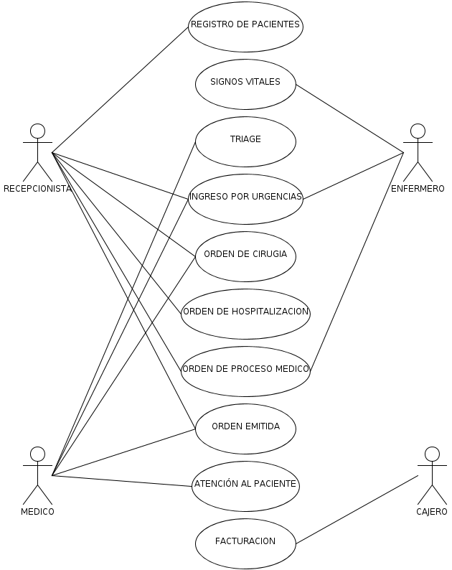

**Diagrama de Actividades**

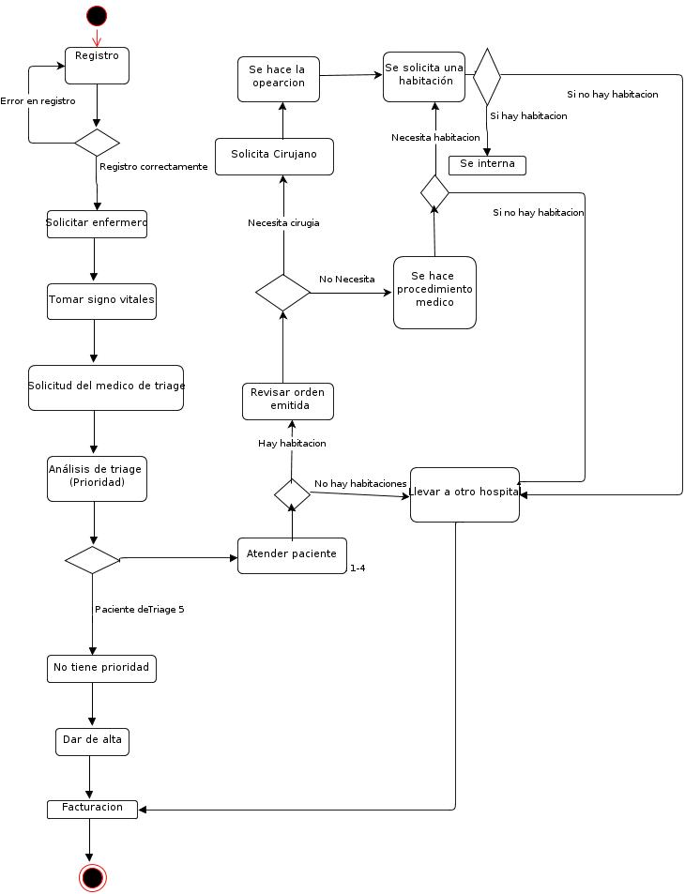

**Modelo de Dominio**

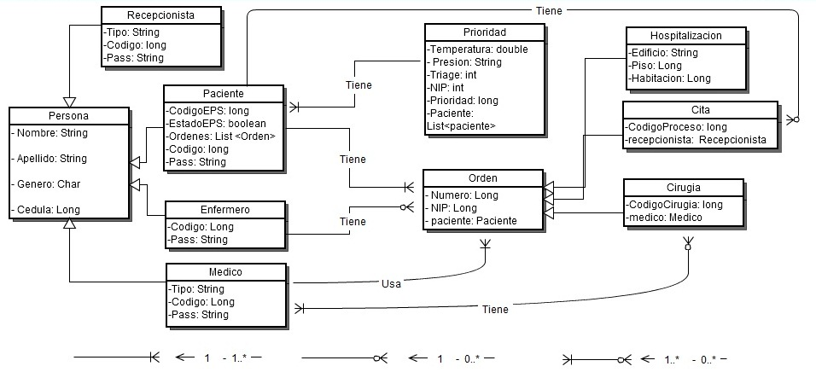

**[El diagrama de clases no cupo en la captura, esta en archivo “.xml” en la carpeta “diagrama de clases”]**

**[VER EN LA CARPETA “DIAGRAMA DE SECUENCIAS/Capturas”]**

**Diagramas de Comunicación**

* Registro

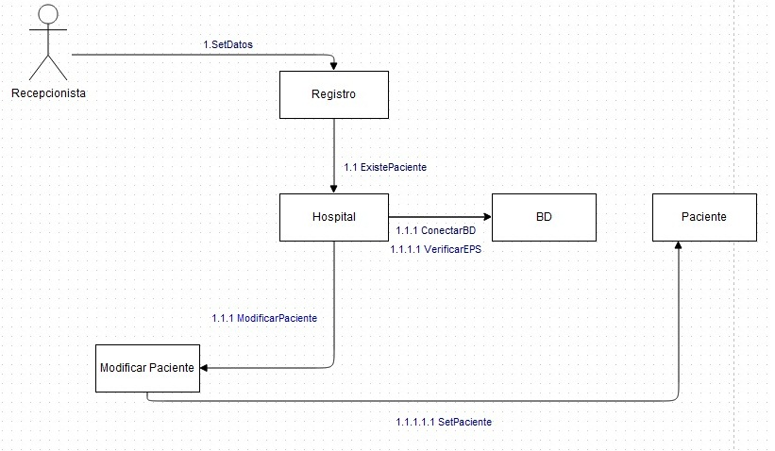

* Signos Vitales

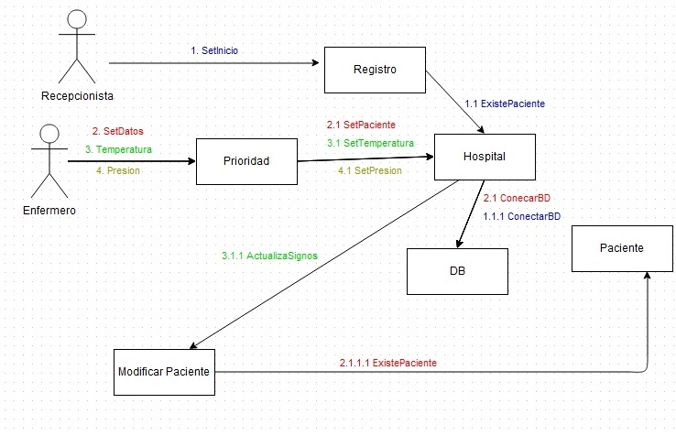

* Triage

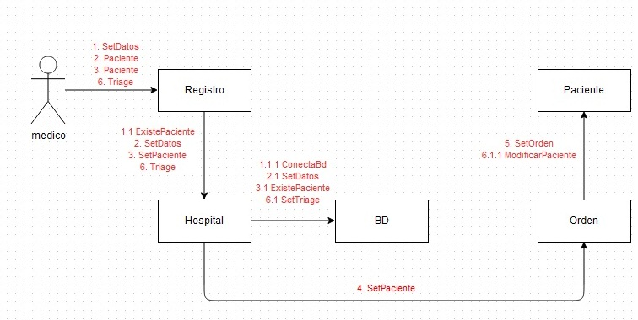

**Diagrama de Estados**